英语教研组工作简报 2020年11月
Newsletter November 2020

本月我们组的夏梦茹和高文婧两位老师开设了聚焦课堂。
夏梦茹老师开设了7A U5 Reading---Halloween的聚焦课堂。通过Read and answer, discuss and fill in blanks等各种活动，与学生一起学习了西方重要的节日之一---万圣节。
高文婧老师开设了----7A U6 Welcome to the unit的聚焦课堂，通过Guess, discuss等有趣的教学活动和学生一起探讨了健康的生活方式，引导学生掌握保持健康的正确方法。

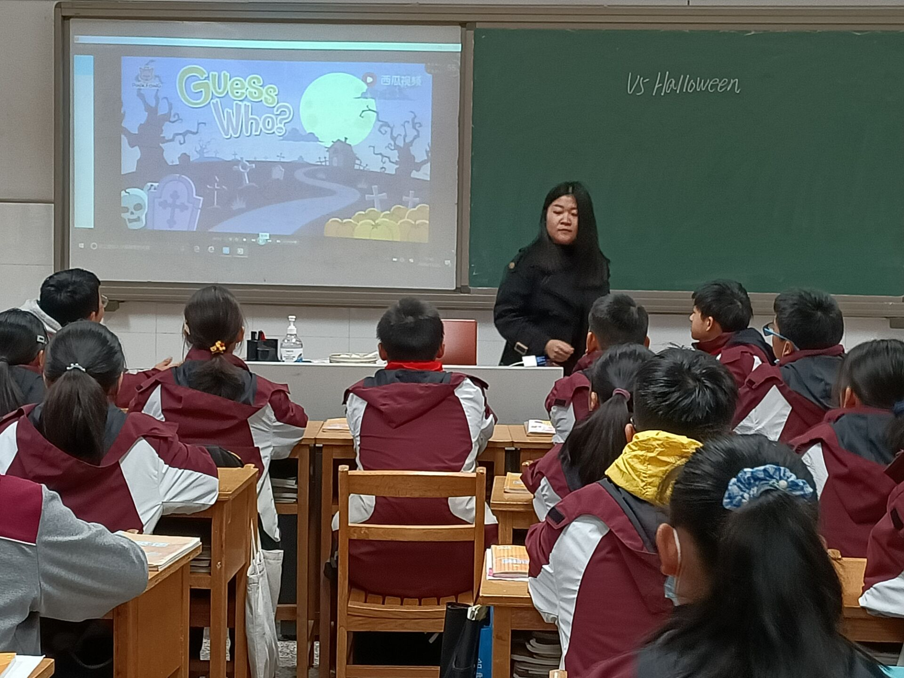
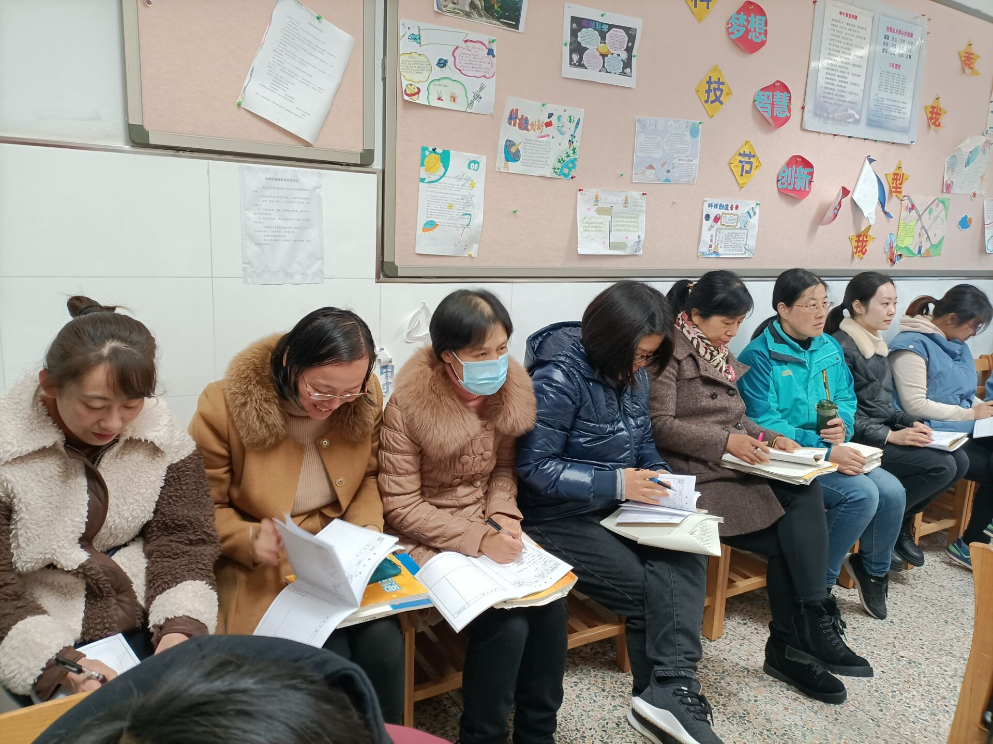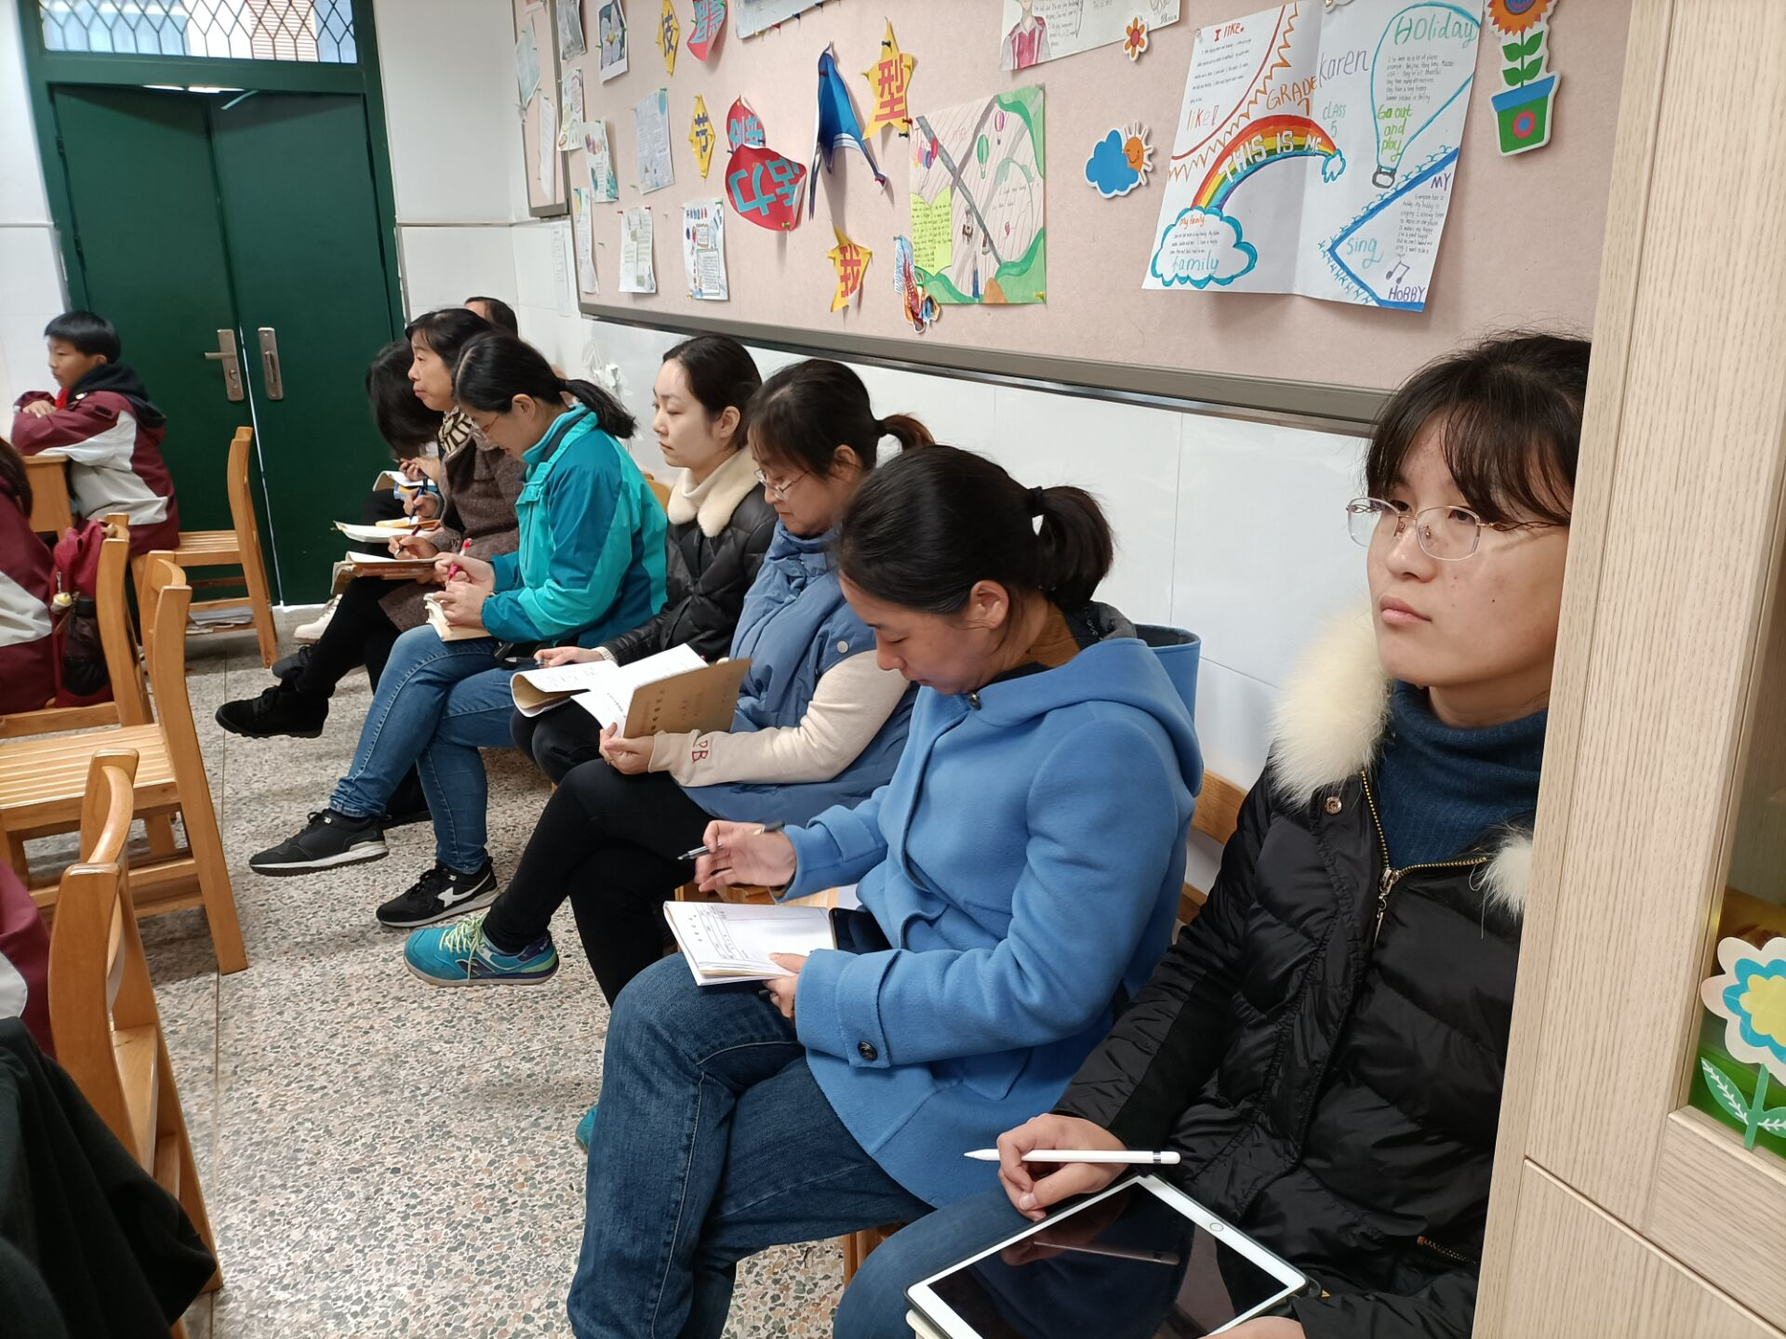



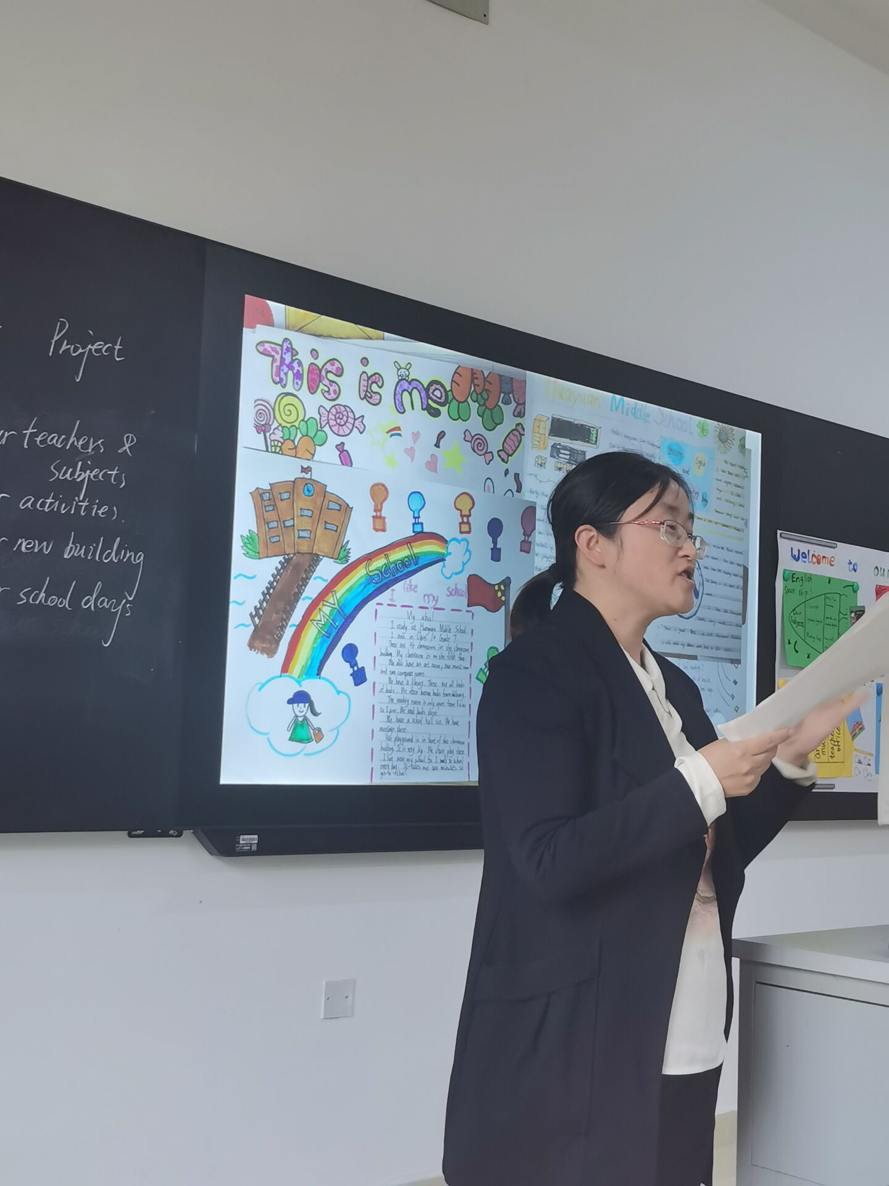
11月6日，英语组张金霞老师代表我们学校在勤业中学与其他兄弟学校进行了教学经验交流，向其他学校介绍了我们学校在英语教学方面所做出的努力，例如动员学生早晨在等待晨检的时候朗读英语，动员全体英语教师狠抓学生的基础知识，抓好默写关。同时我们也积极学习其他学校的优秀的教学方法，
